ＦＡＸ番号＝１１９【FAX119番通報用紙】
※あてはまる内容を〇で囲み、必要事項を記入してください。
※太枠の中は、事前に書いておいてください。
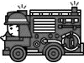  火 災 | 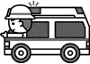  救 急
※ 自宅 | ※ 倒れている ・ 反応がない
居間 ・ 台所 | ※ 苦しい ・ 気持ち悪い
他（ ） | 痛い（痛い場所に〇）
※ 近所 | 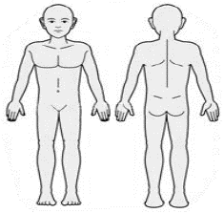
建物 ・ 車 ・ 山、枯草
他（ ）
《連絡したいこと》
 | 《誰がですか？》
 | 自分
 | 他→ 男 ・ 女 ( 才位)
《あなたのこと》※この欄は事前に記入しておいてください。
氏名 |  |  |  | 生年月日
住所 |  |  |  | ＦＡＸ番号
住所付近の目標物
緊急連絡先 |  | 氏名 |  | 電話番号
過去の大きな病気
治療中の病気
飲んでいる薬 等
かかりつけ病院名
長生郡市消防本部201704

